Opbouw van reserves methode

Deel 1 – De methode

Citaat
‘Deze methode is een verademing, duidelijk, eenvoudig en helpend.’

PERS_TH_RES_CH2
Inleiding
PERS_TH_RES_CH2_PG1
PERS_TH_RES_CH2_PG1_P1
Hoe fijn zou het zijn als je minder moe of uitgeput bent? Dat je meer zou kunnen doen wat je echt zou willen. Het Untire programma is ontwikkeld om je te helpen energie op te bouwen, je minder moe of uitgeput te voelen.

We gebruiken daarbij de nieuwste wetenschappelijke inzichten en beste methodes die zich in de praktijk hebben bewezen.

We willen je maximaal kunnen helpen.

PERS_TH_RES_CH2_PG1_P2
In dit deel van Untire bieden we je een nieuwe, praktische en doeltreffende methode aan om meer energie te krijgen. Het is theoretisch goed onderbouwd en in de uitvoering eenvoudig.

Het heet de ‘Opbouw van reserves’ (OR-)methode.

HIER EEN BLAUW TEKSTVAK
Soms heb je van die methodes die zo verbluffend simpel zijn en voor de hand liggen dat je je afvraagt waarom het niet eerder is bedacht. Dit is zo’n methode. Kort gezegd gaat het om het dagelijks gepland nemen van korte rustmomenten (15-20 minuten).

Hoe fijn is dat? Maak er gebruik van!!

PERS_TH_RES_CH3
Theorie achter de ‘Opbouw van reserves’ (OR-)methode
PERS_TH_RES_CH3_PG1
We leggen in dit hoofdstuk uit hoe je de OR-methode praktisch kan toepassen. Het is een heel eenvoudige methode, maar kan soms lastig zijn om in je dagelijks leven toe te passen. Daaraan besteden we ook aandacht.

Als je meer wilt weten over de theorie achter de OR-methode ga dan naar Deel 2 van dit thema. Samengevat is de OR-methode erop gericht door het toepassen van geplande rustmomenten je immuunsysteem zodanig te beïnvloeden dat het minder reageert met vermoeidheid. Deze methode vormt een onderdeel van het totale Untire Now programma.

PERS_TH_RES_CH4
Voor wie is de OR-methode bedoeld?
PERS_TH_RES_CH4_PG1
Iedereen die zich vermoeid voelt door kanker kan baat hebben bij deze methode. Zeker ook degenen die de vermoeidheid ervaren als uitputting (een score van 7 of hoger op vermoeidheid op een schaal van 0-10).

PERS_TH_RES_CH5
Uitgangspunt OR-methode
PERS_TH_RES_CH5_PG1
Te kleine reservetank
Veel mensen die kanker hebben (gehad) ervaren hun vermoeidheid als een gevoel van uitputting. Dus niet een beetje moe, maar uitputtend moe. Tot niets meer in staat zijn. En dat het herstel daarvan meer tijd neemt dan bij ‘gewone’ vermoeidheid. Dat kan soms het geval zijn, maar vaak altijd.

Het wijst erop dat er niet alleen sprake is van weinig energie in het algemeen, maar ook dat je reservetank aan energie klein is. Eigenlijk te klein om te voorkomen dat je plotseling stilvalt en uitgeput niet verder kan.

Hoe dat laatste komt, leggen we uit aan de hand van twee eenvoudige tekeningen.

PERS_TH_RES_CH5_PG2
Situatie goed energieniveau

1. <HIER ILLUSTRATIE: IN DE VORM VAN DE VAAS VAN ENERGIE IPV EEN ACCUBAK>

De eerste tekening toont hoe de situatie is bij mensen die geen last hebben van voortdurende vermoeidheid. Ze hebben gemiddeld vaak een goed energieniveau én hebben onder in hun vaas van energie ook een behoorlijke hoeveelheid reserve-energie. Deze mensen kunnen zich op een bepaald moment moe voelen als hun energieniveau laag is.

Ze weten dan dat ze bijvoorbeeld met iets moeten stoppen, maar kunnen nog even op hun reserve door als dat nodig is. Ze hebben voldoende reserve-energie over om niet direct uitgeput te zijn. Als ze wel langer doorgaan en hun hele reservetank gebruiken dan zullen ook zij uitputting gaan ervaren. Zover laat men het echter meestal niet komen.

Kortom, mensen die geen last hebben van vermoeidheid, kunnen ook heel moe zijn, maar zullen niet helemaal uitgeput raken. Ze hebben voldoende reservecapaciteit.

PERS_TH_RES_CH5_PG3
Situatie bij aanhoudende vermoeidheid

2. <HIER ILLUSTRATIE: IN DE VORM VAN DE VAAS VAN ENERGIE IPV EEN ACCUBAK>

De tweede tekening toont een andere situatie, namelijk die van (ex)kankerpatiënten die (aanhoudend) vermoeid zijn. Het gemiddelde energieniveau is bij hen lager dan bij niet-vermoeide mensen én hun reservetankje onder in de vaas van energie is erg klein.

HIER EEN BLAUW TEKSTVAK
Als je dan onder in je energie zit, ben je eigenlijk direct op de bodem van je vaas. Er is geen reserve. Je erg moe voelen gaat dan van het ene op het andere moment over in een gevoel van uitputting. Het licht gaat uit, je kan niets meer.

Herken je dit? Dit komt dus doordat je heel weinig reserve-energie hebt.

Het opbouwen van reserve-energie is cruciaal om je minder of helemaal niet meer uitgeput te voelen. En daar gaat deze methode over die we je van harte aanbevelen om toe te passen in jouw leven. Wat het inhoudt leggen we je uit.

PERS_TH_RES_CH6
Toepassen ‘Opbouw van reserves’ (OR-)methode
PERS_TH_RES_CH6_PG1
Doel
Het doel van de OR-methode is ervoor te zorgen dat jij extra energiereserves opbouwt (je reservetank vergroot) waardoor je je minder vermoeid of uitgeput gaat voelen.
De OR-methode bestaat uit het dagelijks inzetten van geplande rustmomenten van maximaal 15-20 minuten.

PERS_TH_RES_CH6_PG3 PERS_TH_RES_CH6_PG3_P1_timeline_NL-NL

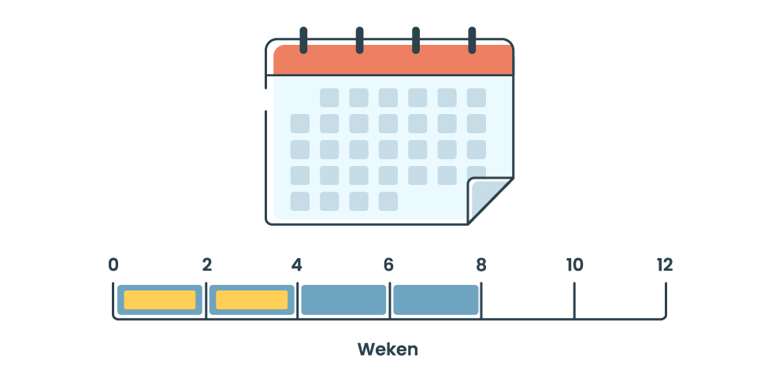
>> HIER ILLUSTRATIE VAN ‘EEN TIJDLIJN VAN B.V. 12 WEKEN MET BLOK/KLEUR VOOR 1E 4 WEKEN EN VOOR 6-8 WEKEN OID’
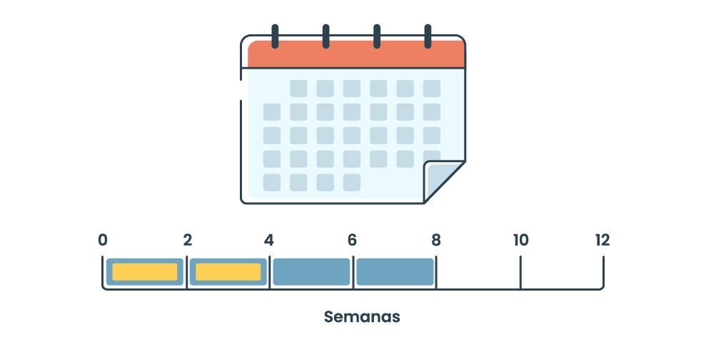
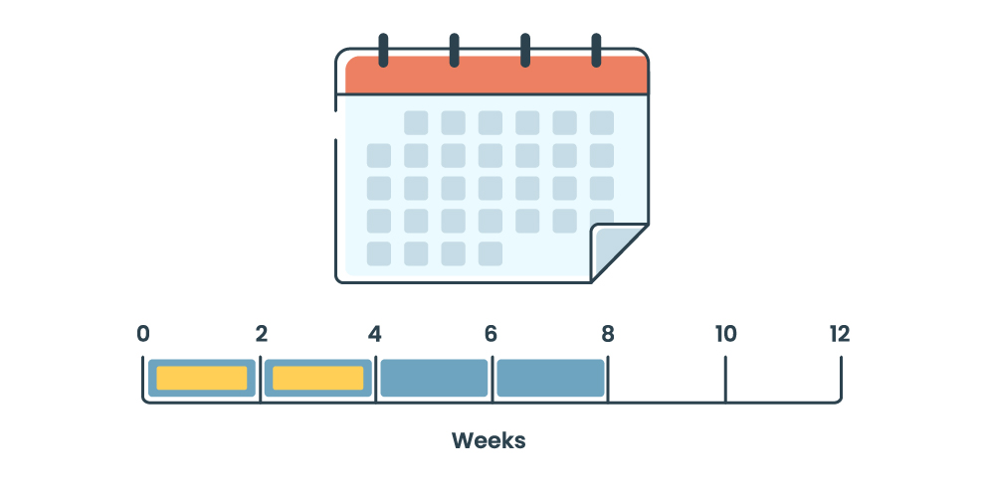
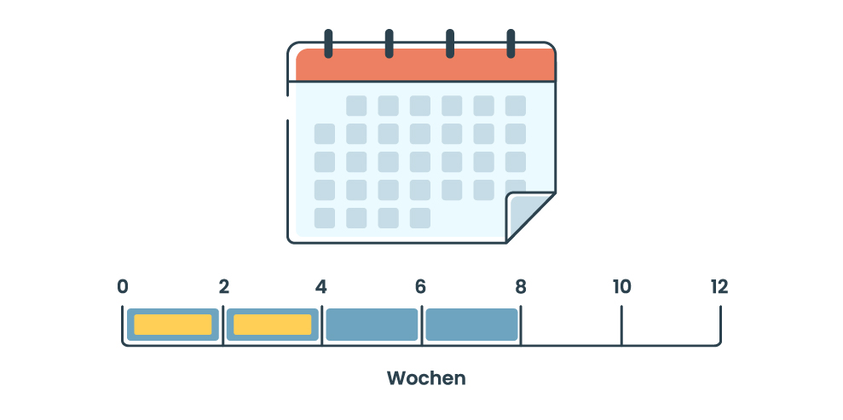

Hoelang de OR-methode duurt
Er staat geen vaste periode voor om de OR-methode toe te passen. Jij bepaalt zelf de duur. Dat zal onder andere afhankelijk zijn van de resultaten die je bereikt. De meeste mensen merken al na 1 tot 4 weken verbetering van hun energie. Soms duurt het wat langer, wees niet te ongeduldig en geef niet te snel op.

Het is raadzaam de OR-methode tenminste 6 tot 8 weken toe te passen om positieve resultaten te ervaren.

PERS_TH_RES_CH7
Aan de slag – vaste rustmomenten
PERS_TH_RES_CH7_PG1
3. < HIER ILLUSTRATIE VAN IEMAND DIE RUSTIG OP DE RUG LIGT OP EEN BANK MET EEN KUSSENTJE ONDER HET HOOFD EN DAARBIJ (OP DE DUUR?) EEN KLOK OF ZO MET 15-20 MINUTEN>

Misschien gun jij jezelf wel eens rust als je erg moe bent. Of heb je zelfs een dagelijkse powernap. Goed dat je dat doet, maar we gaan je voorstellen het anders aan te pakken. Namelijk niet alleen rusten als je moe bent, maar rusten op vaste momenten, ook als je niet al (extra) moe bent.

Want pas rusten als je moe bent, beloont je autonome brein en houdt helaas de vermoeidheid vaak in stand (hoe dat precies werkt leggen we uit in Deel 2 van dit thema).

HIER BLAUW TEKSTVAK
We gaan rusten en vermoeidheid daarom uit elkaar trekken.We gaan het dus anders doen met rusten. Niet eenmalig op een dag, maar vaker en onafhankelijk van de mate van vermoeidheid.

Het gaat om rustmomenten van minimaal 15 minuten en maximaal 20 minuten duren, niet korter en niet langer.

We komen er straks op terug.

PERS_TH_RES_CH8
Actieve tijd tussen rustmomenten
PERS_TH_RES_CH8_PG1
Verschillend per persoon

4. <HIER VOORGAANDE ILLUSTRATIE TWEEMAAL MET DAARTUSSEN IETS VAN EEN TIJDBALK >

Om te kunnen starten met de OR-methode is het eerst nodig vast te stellen hoeveel dagelijkse rustmomenten voor jou zinvol zijn om mee te beginnen. Niet iedereen heeft namelijk hetzelfde aantal dagelijkse rustmomenten nodig. Dat verschilt per persoon. Met welk aantal rustmomenten jij de komende tijd start is afhankelijk van hoe lang je gemiddeld actief kan zijn voordat je moe wordt.

Als je bijvoorbeeld makkelijk een paar uur, zeg 3 of 4 uur, actief kan zijn voordat je moe wordt dan zal de tijd tussen rustmomenten langer zijn dan wanneer je maar beperkt actief kan zijn, zeg maximaal een uur. Voor iedereen is dat verschillend.

PERS_TH_RES_CH8_PG2 PERS_TH_RES_CH8_PG2 _P1_zero-measurement

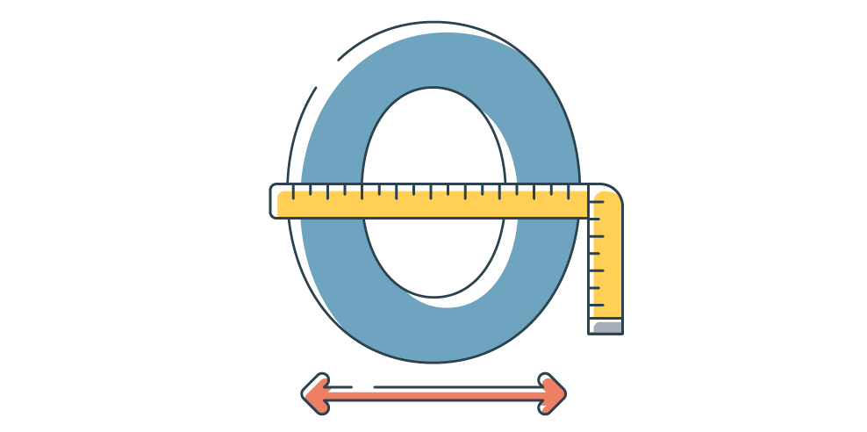
>> HIER ILLUSTRATIE VAN EEN ‘NULMETING’

Nulmeting
We starten daarom eerst met een ‘nulmeting’ over jouw tijd die je actief kan zijn. En met actief zijn bedoelen we binnen de OR-methode:

HIER EEN BLAUW TEKSTVAK
Alles dat je niet liggend doet.

Bijvoorbeeld:

- zitten op de bank
- koffiedrinken
- fietsen
- wandelen
- achter je laptop zitten
- koken
- lezen
- werken
- enzovoort

Hoe lang kan jij gemiddeld actief zijn voordat je moe wordt?

Als je het moeilijk vindt om die vraag te beantwoorden kan je bijvoorbeeld gedurende een paar dagen (bijvoorbeeld 3 dagen) nagaan hoe lang je actief kan zijn voordat vermoeidheid toeslaat. Want de ene activiteit kost meer energie dan de ander. Het gaat om een gemiddelde van alle activiteiten bij elkaar.

Als je vaak uitgeput bent zal de tijd dat je actief kan zijn vaak wat korter zijn dan wanneer er weinig sprake is van uitputting. We staan er in de volgende tekst bij stil.

PERS_TH_RES_CH8_PG3 PERS_TH_RES_CH8_PG3_P1_two-hours_NL-NL

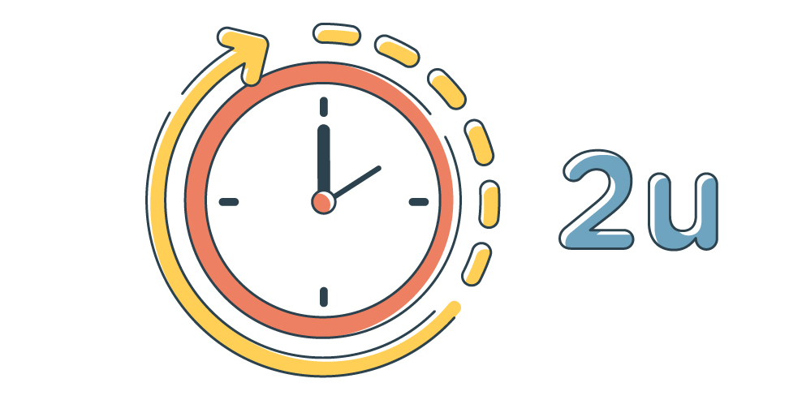
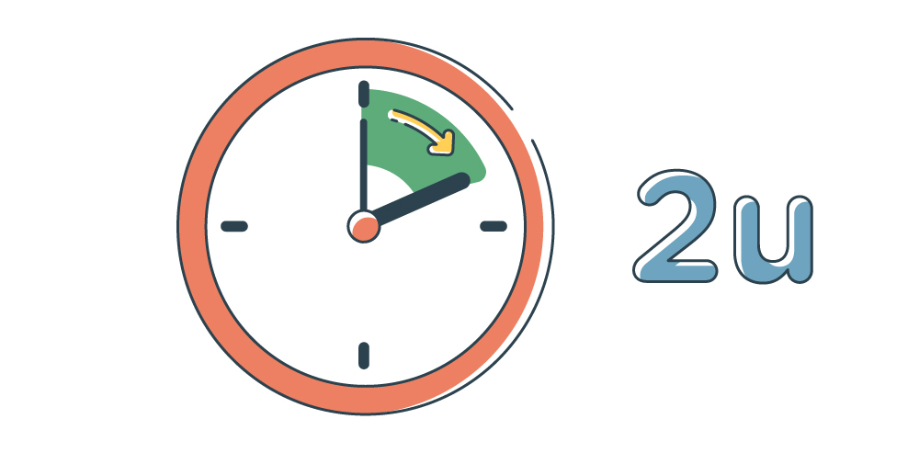
>> HIER ILLUSTRATIE VAN ‘2 UUR PERIODE’

Standaard – 2 uur
Je kan standaard als startpunt een periode van activiteit nemen van 2 uur. Bekijk of dat voor jou zou kloppen. Als je langer actief kan zijn, dan kan je een langere periode nemen, maar wij adviseren je altijd aan de veilige kant te blijven. Liever wat lager inschatten dan te hoog, omdat je anders het risico loopt jezelf te forceren.

Stel dat je 4 uur actief kan zijn, neem dan 3,5 uur als eerste startpunt. Als naar jouw beleving 2 uur te lang is kan je proberen het preciezer te bepalen. Misschien begin je dan met maximaal 30 minuten activiteit tussen rustmomenten, want dat kan ook.

Jij bepaalt de tussentijd. Ons advies: leg de lat niet te hoog.

PERS_TH_RES_CH8_PG4
Vraag 1 – Tijdsduur actief zijn

Vraag 1 - Hoe lang kan jij actief zijn voordat je moe wordt (minuten, uren)? Is dat 2 uur of minder/meer? Geef voor jezelf een toelichting op je antwoord.

PERS_TH_RES_CH8_PG5
Aanpassen tijd tussen rustmomenten
Steeds na een week ga je na hoe het met je activiteitsniveau gaat en kan je bepalen of je de periode tussen de rustmomenten wat zou kunnen verlengen of misschien juist wat moet inkorten. Ook dat leggen we straks verder uit.

De verwachting is dat je op den duur steeds meer tijd kan nemen tussen de geplande rustmomenten, omdat je steeds meer energiereserve hebt opgebouwd.

PERS_TH_RES_CH9
Rustmomenten – 15 eenvoudige instructies

PERS_TH_RES_CH9_PG1
PERS_TH_RES_CH9_PG1_P1

5. < HIER ILLUSTRATIE MET ALS ONDERWERP INSTRUCTIES: BIJVOORBEELD EEN BLAD MET WAT INSTRUCTIES UIT DE LIJST VAN 15 (ZONDER TEKST)>

Wat houden rustmomenten in? Wat doe je wel en wat niet? Wanneer begin je op de dag en wanneer eindigt het? Deze en andere punten zullen we hier voor je op een rijtje zetten.

Het gaat om 15 eenvoudige punten. Lees het rustig door.
- Starten
Start zo snel mogelijk met de OR-methode, het liefst morgen al.

- Bepaal tussentijd
Gebruik je antwoord bij vraag 1 (over hoe lang je actief kan zijn) als startpunt om de tijd te bepalen tussen jouw rustmomenten.

PERS_TH_RES_CH9_PG1_P2

- Liggen – niet zitten
Een rustmoment betekent dat je 15-20 minuten gaat liggen, op je rug, je zij of je buik. Dus niet zitten of half liggen. Eventueel met een kussentje onder je hoofd en iets onder je knieën als je op je rug ligt. Ook kan je een slaapmaskertje gebruiken als je dat wilt.

Het gaat erom een toestand te bereiken met zo min mogelijke spierspanning en geestelijke activiteit. Want pas dan kunnen je lichaam en je brein optimaal ‘bijtanken’.

- Prikkelarme omgeving
Het meest ideale is te rusten in stilte, in een prikkelarme omgeving, waarbij eventueel luisteren naar voor jou ontspannende muziek als enige is toegestaan. Luister niet naar podcasts of andere zaken die je brein extra activeren. Rust is rust.

Kijk daarom tijdens een rustmoment ook niet op je telefoon of naar een TV, lees geen boek of krant, vul geen kruiswoordpuzzels in, gebruik je laptop niet, voer geen gesprek met iemand anders, enzovoort.

Klinkt streng hè? Ja, we weten het, maar op deze manier zal de methode jou het beste helpen.
PERS_TH_RES_CH9_PG1_P3

- Goede plek
Zoek een plek waar je het best mogelijk kan rusten. Dat kan op een bank zijn, op/in bed, op een stretcher of op de grond in de tuin. Of waar dan ook waar jij goed ligt en het rustig is.

- Gewoon in je kleren
Je kan gewoon in je kleren rust nemen. Je hoeft geen pyjama aan te trekken. En je hoeft niet dezelfde houding aan te nemen als bij nachtelijk slapen.

- 15-20 minuten
Rustmomenten duren minimaal 15 minuten en maximaal 20 minuten. Niet meer en niet minder. Zet steeds een wekker. Na maximaal 20 minuten is je rustmoment voorbij en sta je weer op. Je mag in slaap vallen, dat is geen probleem, maar niet langer dan 20 minuten.
PERS_TH_RES_CH9_PG1_P4

6. <HIER ILLUSTRATIE VAN EEN HAND DIE IN EEN SCHRIFTJE SCHRIJFT >

- Schriftje
Noteer in een schriftje (of in je mobiele telefoon) steeds direct voorafgaand aan elk rustmoment op een schaal van 0-10 hoe vermoeid je je op dát moment voelt. En noteer daarbij ook datum en tijd. Kijk niet naar eerdere scores. We komen daar straks nog op terug.

- Niet extra actief
Zorg ervoor na een rustmoment niet extra actief te zijn om de ‘verloren tijd’ in te halen.

- Wekker zetten
Een wekker zetten kan je gebruiken voor de duur van het rustmoment maar ook om het rustmoment aan te kondigen. Maak gebruik van je mobiele telefoon. Je kan voor een week alvast alle momenten in je wekker/telefoon zetten. Wel zo handig, want dan hoef je daar niet meer aan te denken. Maar het hoeft niet, het is wat jij wil.
PERS_TH_RES_CH9_PG1_P5

- Rustmoment(en) overslaan
Soms lukt het niet om één of meer rustmoment(en) te nemen, je bent bijvoorbeeld ergens waar het niet kan. Dat is niet erg, dan sla je dat moment of die momenten over en ga je met de eerstvolgende aan de slag.

Voeg geen rustmoment tussentijds toe.

- Pseudo-rustmoment
Je kan een rustmoment overslaan, omdat je bijvoorbeeld ergens niet kan liggen, maar je kan dat rustmoment eventueel ook vervangen door een pseudo-rustmoment waarbij je half liggend/zittend rust. Dat kan bijvoorbeeld in een tuin- of autostoel.

Het is wel van belang om ook daarbij niet minder dan 15 minuten te rusten en niet meer dan 20 minuten.

- Zoveel als mogelijk
Probeer zoveel mogelijk het ritme van de rustmomenten aan te houden, want hoe beter dat lukt hoe groter de kans op een goed resultaat. Als je er niet of nauwelijks aan toekomt, om welke redenen dan ook, dan kan je ook niet verwachten dat deze methode je iets oplevert.
PERS_TH_RES_CH9_PG1_P6

- Hoe pak je het aan?
Begin elke dag op hetzelfde moment met de eerste rustperiode door na het opstaan de duur van je actieve periode erbij op te tellen en eindig met je laatste rustmoment in de aanloop naar je slaap. Wat bedoelen we hiermee? Laten we een voorbeeld geven.

HIER EEN BLAUW TEKSTVAK
Stel dat:
- je gemiddeld elke dag om 8.00 uur in de ochtend opstaat
- de duur van je actieve periode op 3 uur staat
- je steeds 20 minuten rust neemt en je om 22.00 uur naar bed gaat.

Dan valt je eerste rustmoment om 11 uur in de ochtend, dat is 3 uur nadat je bent opgestaan.
Je neemt dan 20 minuten rust.
Daarna weer een periode van 3 uur actief zijn. Enzovoort.

Je schema van rusten ziet er dan als volgt uit:

  - 1e rustmoment (3 uur na opstaan om 08.00 uur) van 11.00 – 11.20 uur

  - 2e rustmoment (3 uur na je laatste rustmoment) van 14.20 – 14.40 uur

  - 3e rustmoment (3 uur na je laatste rustmoment) van 17.40 – 18.00 uur

  - 4e rustmoment (3 uur na je laatste rustmoment) van 21.00 – 21.20 uur
Het kan zijn dat je laatste rustperiode eindigt vlak voor of juist op het moment dat je gaat slapen. Dat is prima.

PERS_TH_RES_CH9_PG1_P7

- Hoe vaker het lukt, hoe meer profijt
Tenslotte, het zou fantastisch zijn als je vanaf de eerste dag gedurende 8 weken elke dag elk gepland rustmoment kan uitvoeren dat in je schema staat. Dat zou helemaal ideaal zijn. Maar zo’n ideale wereld bestaat er helaas meestal niet. Er kan van alles tussenkomen waardoor je soms niet aan rusten toekomt en je het schema niet volledig kan volgen.

Dat is logisch en niet erg, het komt bij iedereen wel voor, voel je er niet bezwaard door. Weet wel dat hoe vaker het lukt, hoe meer profijt je van de OR-methode kan hebben. Probeer het rusten gewoon steeds weer op te pakken nadat het een keer niet gelukt is.

PERS_TH_RES_CH10

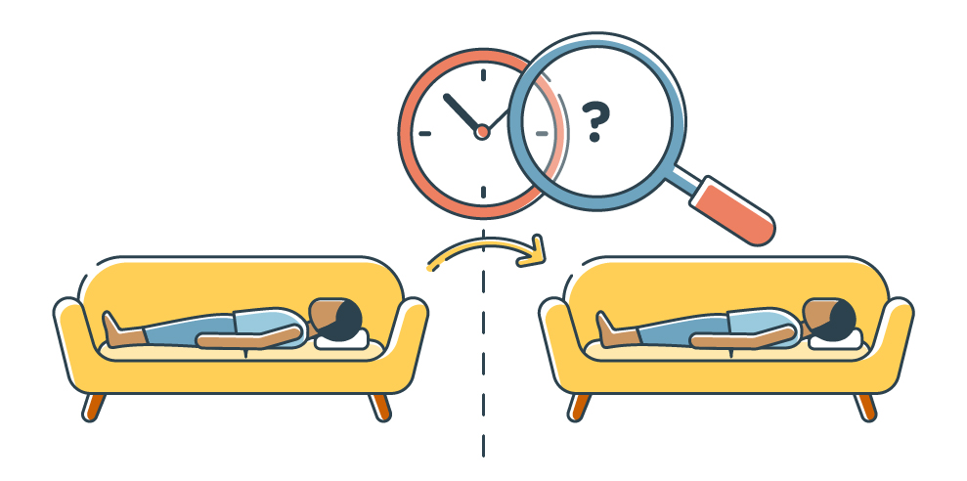
>> HIER ILLUSTRATIE VAN ‘EVALUATIE TUSSENTIJD RUSTMOMENTEN’

Tijd tussen rustmomenten aanpassen
PERS_TH_RES_CH10_PG1 PERS_TH_RES_CH10_PG1_P1_evaluate
Elke week bekijken
Het is de bedoeling om telkens na een week dat je de OR-methode gebruikt de balans op te maken hoe het met je gaat. De vraag is daarbij of je de tijd tussen rustmomenten kan bijstellen.
Want misschien kan je die tijd wat verlengen, omdat je gemiddeld meer energie voelt dan de week daarvoor. Of misschien is het beter nog een week hetzelfde ritme aan te houden.

Ook denkbaar is dat je de tussentijd juist wat hebt in te korten, omdat je de periode dat je actief kan zijn net iets te optimistisch had ingeschat of dat er dingen in die week zijn gebeurd waardoor je extra vermoeid bent.

PERS_TH_RES_CH10_PG2 PERS_TH_RES_CH10_PG2_P1_weekscore

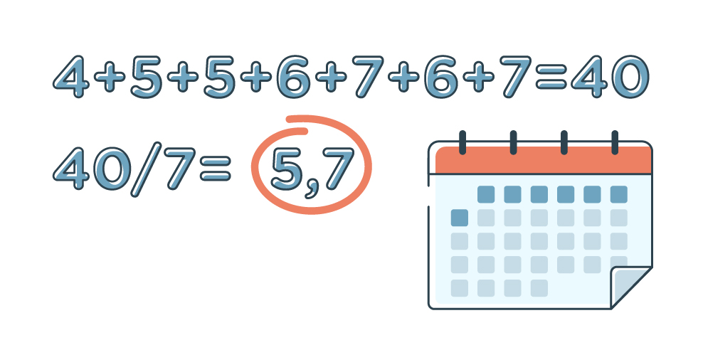
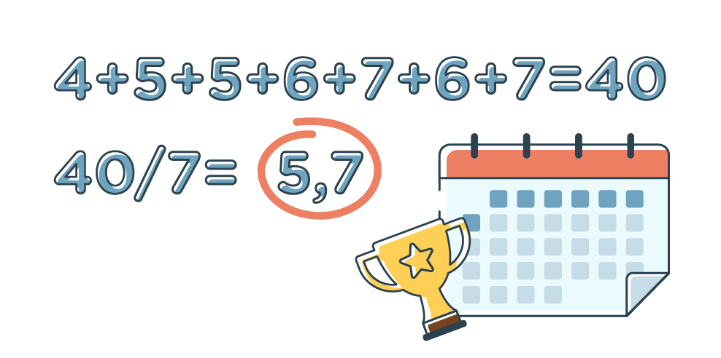
>> HIER ILLUSTRATIE VAN ‘WEEKSCORE’ – KAN ME VOORSTELLEN DAT HET WE EEN UITKOMST REKENSOM LATEN ZIEN VAN EEN AANTAL METINGEN.

Weekscore
Het bepalen hoe het met je energie gaat, bepaal je door te kijken naar je weekscore op je gemiddelde vermoeidheid. Tel alle scores bij elkaar op die je gedurende de week hebt genoteerd voordat een rustmoment nam. Stel dat je 20 rustmomenten had, dan deel je de totale score door 20 en kom je uit op het gemiddelde vermoeidheidsniveau van die week.

Die kan je vervolgens vergelijken met de gemiddelde score van de week daarvoor. Dat geldt natuurlijk nog niet na de eerste week, want dan heb je geen vergelijking met de week daarvoor. Dat doe je dan op je eigen inschatting.

PERS_TH_RES_CH10_PG3
Aanpassing als je nog uitputting voelt

7. <HIER ILLUSTRATIE VAN EEN SCHAAL VAN 0-10 WAARBIJ HET VAN 7-10 ROOD IS>

Wanneer kan je de actieve tijd tussen de rustmomenten aanpassen? Dat doe je op de volgende manier.

Eerst bepaal je of er nog sprake is van momenten van uitputting (score tussen 7-10). Als dat bij jou het geval is ben je voorzichtig met de tussentijd aan te passen. Je kan dan het volgende schema gebruiken (zie volgende pagina):
  - Als de gemiddelde vermoeidheidscore van de week bijna hetzelfde is als de week daarvoor dan houd je dezelfde tijd aan tussen de rustmomenten van afgelopen week. Je verandert niets.

  - Als de gemiddelde score van de week duidelijk lager is dan de week daarvoor (een half punt of meer) dan kan je de tussentijd met 10% verhogen. Stel dat het 2 uur was (120 minuten), dan kan je er 12 minuten bij doen. Dan wordt de nieuwe tussentijd 2 uur en 12 minuten.

  - Als de gemiddelde score van de week duidelijk hoger is dan de week daarvoor (een half punt of meer) dan verlaag je de tussentijd met 10%. Stel dat het 2 uur was (120 minuten), dan haal je er 12 minuten af. Je nieuwe tussentijd voor de volgende week is dan 1 uur en 48 minuten.
PERS_TH_RES_CH10_PG4
PERS_TH_RES_CH10_PG4_P1
Aanpassen als je geen uitputting voelt
8. <HIER ILLUSTRATIE VAN SCHAAL 0-10 WAARBIJ DE KLEUREN GAAN TOT 7 EN VAN GROEN (0) LANGZAAM OVERGAAN IN LICHTROOD/ROZE TOT 7 (WANT VANAF 7 IS HET IMMERS DONKER ROOD)>

Als je geen momenten van uitputting meer hebt (je gemiddelde score is lager dan een 7) kan je de tussentijd anders benaderen dan als er nog wel sprake zou zijn van uitputting. Je kan het ophogen van de tussentijd iets sneller laten verlopen. Je kan dan het volgende schema gebruiken (zie volgende pagina):
PERS_TH_RES_CH10_PG4_P2

- Als de gemiddelde vermoeidheidscore van de week bijna hetzelfde is als de week daarvoor dan houd je dezelfde tijd aan tussen de rustmomenten van afgelopen week. Je verandert niets.

- Als de gemiddelde score van de week duidelijk lager is dan de week daarvoor (een half punt of meer lager) dan kan je de tussentijd met 25% verhogen. Stel dat het 2 uur was (120 minuten), dan kan je er 30 minuten bij doen. Dan wordt de nieuwe tussentijd 2 uur en 30 minuten.

- Als de gemiddelde vermoeidheidscore van de week duidelijk hoger is dan de week daarvoor (een half punt of meer hoger) dan verlaag je de tussentijd met 10%. Stel dat het 2 uur was (120 minuten), dan haal je er 12 minuten af. Je nieuwe tussentijd voor de volgende week is dan 1 uur en 48 minuten.

HIER BLAUW TEKSTVAK
PERS_TH_RES_CH10_PG4_P2
LET OP
Wees altijd terughoudend met het snel ophogen van de tussentijd. Voorkom dat je iets te optimistisch bent en een terugval krijgt.

.

PERS_TH_RES_CH11
Mogelijke belemmeringen bij gebruik OR-methode
PERS_TH_RES_CH11_PG1 PERS_TH_RES_CH11_PG1_P1_4-obstacles
Vier mogelijke belemmeringen

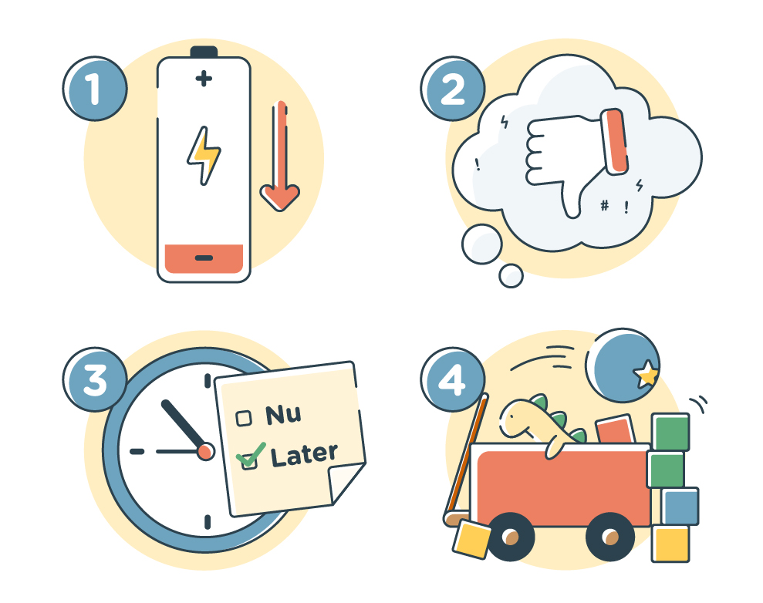
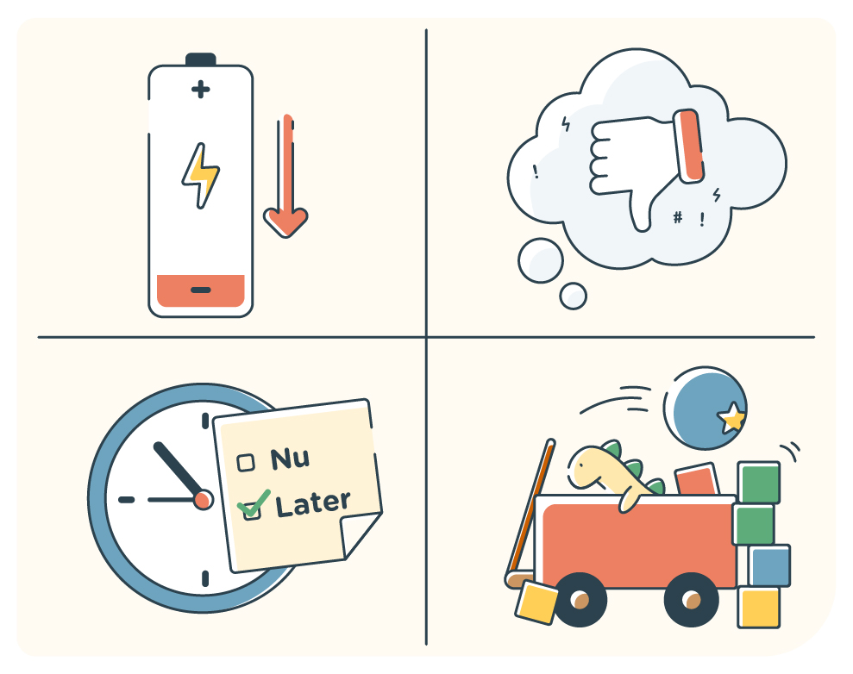
>> HIER ILLUSTRATIE MET DE VIER BELEMMERINGEN IN 1 PLAATJE GEVAT. VOOR DEZE VIER BELEMMERINGEN HEB JE AL APARTE ILLUSTRATIES GEMAAKT.
@Bram: Ik weet niet helemaal welke eerdere kadertjes je bedoelt? Het enige wat ik kon bedenken zijn de ‘posters’ in OR-methode + vermoeidheid. Daar heb ik bovenstaande nu op gebaseerd.
Past dit een beetje bij wat je zoekt, of bedoel je iets anders?

De OR-methode is een zeer aantrekkelijke en eenvoudige manier om meer energie krijgen. Regelmatig liggend rusten zorgt voor een grotere en beter gevulde reservetank waardoor je langer actief kan zijn zonder uitgeput te raken. De OR-aanpak maakt je belastbaarder.

Maar hoe simpel de methode ook mag lijken, het vereist ook wilskracht en doorzettingsvermogen. Er kunnen namelijk praktische en emotionele belemmeringen opdoemen die het regelmatig en voor langere tijd toepassen van de methode in de weg zitten. Dat weten we uit ervaring.

En daarom willen we het er hier alvast met je over belemmeringen hebben, zodat je erop voorbereid bent en er rekening mee kan houden. We willen namelijk heel graag dat jij eventuele belemmeringen goed weet te omzeilen, zodat je een optimaal resultaat kan boeken.

De volgende vier belemmeringen kan je bij deze methode tegenkomen

HIER BLAUW TEKSTVAK
- Vermoeidheid kan in begin wat toenemen

- Negatieve gedachten die je blokkeren

- Uitstelgedrag

- Praktische belemmeringen

We zullen ze hierna stuk voor stuk kort bespreken.

PERS_TH_RES_CH11_PG2
Belemmering 1 – Eerst wat meer vermoeid

9. <HIER ILLUSTRATIE VAN VERMOEIDHEIDSMETERT WAABIJ HET WIJZERTJE NET IETS MEER AANWIJST DAN DAARVOOR>

Allereerst kan het zijn dat je in het begin het idee hebt dat de vermoeidheid eerder toeneemt dan afneemt. Dat ervaart bijna iedereen die met de OR-methode start. Het heeft ermee te maken dat je door het rusten bewuster je vermoeidheid kan voelen en het sterker lijkt dan eerst.

Verder moet je brein er nog aan wennen dat rusten los staat van je vermoeidheid, zeker als je al lang en ernstig vermoeid bent. Laat je niet afschrikken door deze eerste ervaringen. Het kost even tijd, maar dit gaat voorbij.

PERS_TH_RES_CH11_PG3
Belemmering 2 – Negatieve gedachten

PERS_TH_RES_CH11_PG3_P1

10. <HIER ILLUSTRATIE DIE ENIGSZINS NEGATIEVE GEDACHTEN EN EMOTIES VERBEELDT>

Negatieve gedachten van jezelf en anderen over rust nemen kunnen negatieve emoties en weerstand bij je oproepen om de methode toe te passen. Dit is een veel voorkomende belemmering, die bijna altijd gebaseerd is op foute aannames. Je kan jezelf bijvoorbeeld ‘lui’ noemen of ‘waardeloos’ of ‘slap’ vinden. Je kan je ervoor schamen of bang zijn voor het oordeel van anderen.

Nee, rusten behoort niet tot jouw pakket, jij kon altijd doorgaan, jij wil stoer in het leven staan, daar hoort geen ‘zwakte’ bij als rusten, hoe moe je ook bent.

Rusten kan je dus misschien opvatten als je neerleggen bij de situatie en dat wil je niet. Je kan je dus verzetten tegen de OR-methode en dat is ontzettend jammer, want je doet jezelf daarmee behoorlijk tekort. Jouw lichaam heeft namelijk meer energiereserves nodig om uiteindelijk stabiel minder moe te zijn.

PERS_TH_RES_CH11_PG3_P2

Het vervelende is dat je vaak ook denkt dat anderen op dezelfde manier over rusten en over jou denken. Dat ze je maar stom en lui vinden. Je projecteert jouw mening over jezelf en over rust nemen op anderen.
Dat gebeurt helaas heel vaak en kan een obstakel vormen dat jou ervan weerhoudt om heel concreet iets aan je vermoeidheid te gaan doen.

Het helpt dan om deze min of meer automatische opkomende gedachten te herkennen, te accepteren dat jouw brein die nu eenmaal produceert op grond van jouw levens- en leergeschiedenis, maar dat ze niet ‘de waarheid’ zijn en dat je er dus niet naar hoeft te luisteren of handelen.

Natuurlijk kan het voorkomen dat buitenstaanders zoals je collega’s, of misschien zelfs je partner en kinderen, het echt gek vinden dat je gaat rusten in het kader van de OR-methode. Dat ze het maar onbegrijpelijk of overdreven vinden en kritiek hebben.
Onze ervaring is dat je veel begrip zal ontvangen als je dan het volgende doet:
- Leg rustig uit waarom je rustmomenten gaat nemen, dat je daarmee energiereserves gaat opbouwen

- Dat je later waarschijnlijk beter mee kan doen als partner, vriend(in), collega, en ouder

- Dat het voor een paar maanden is en niet voor de rest van je leven
Je kan anderen ook de tekst laten lezen over de theorie achter de OR-methode (Deel 2 van dit thema).

HIER EEN BLAUW TEKSTVAK
Je bent niet lui als je gaat rusten. Je werkt juist keihard aan je herstel door regelmatig je brein en lichaam rust te gunnen.

PERS_TH_RES_CH11_PG4
Belemmering 3 - Uitstelgedrag

11. < HIER ILLUSTRATIE DIE UITSTELGEDRAG UITBEELDT. IETS VOORUIT SCHUIVEN?>

Er kan sprake zijn van uitstelgedrag. Dat je wel wilt beginnen, maar je de start steeds vooruitschuift, omdat je bijvoorbeeld wacht tot de omstandigheden ideaal zijn. Het kan zijn dat je dit gedrag vertoont, omdat je ergens van binnen twijfelt of de OR-methode jou wel kan helpen.

Misschien anderen wel, maar jou niet.

Het kan natuurlijk zijn dat het echt niet past in je leven, omdat er te veel aan de hand is. Dan is uitstel logisch, maar weet dat in zulke omstandigheden het misschien juist ook heel goed zou kunnen zijn om rustmomenten in te lassen. En weet verder ook dat dé ideale omstandigheden er misschien nooit zullen zijn.

Het gaat erom de OR-methode zo goed en kwaad als het kan in praktijk uit te voeren en er zo snel als mogelijk mee te beginnen.

PERS_TH_RES_CH11_PG5
Belemmering 4 – Praktische zaken

12. < HIER ILLUSTRATIE DIE PRAKTISCH BELEMMERINGEN UITBEELDT: ROMMEL, KLEINE KAMER, DRUKKE KINDEREN OID >

Tenslotte kunnen er praktische belemmeringen zijn. En die komen regelmatig voor. Misschien heb je thuis of op je werk helemaal geen goede of aparte ruimte om in stilte te kunnen rusten. Of heb je een druk gezin met kleine kinderen of pubers die veel aandacht opeisen. Of ben je vaak onderweg of heb je veel afspraken en heb je niet de mogelijkheid om zomaar ergens 15-20 minuten te gaan liggen.

Praktische zaken kunnen het toepassen van de OR-methode behoorlijk belemmeren. Probeer desondanks te zoeken naar creatieve, tijdelijke oplossingen.

PERS_TH_RES_CH11_PG6
Vraag 2 –Jouw belemmering(en)

Vraag 2 – Welke mogelijke belemmeringen voorzie jij bij het uitvoeren van de OR-methode?

PERS_TH_RES_CH11_PG7
Vraag 3 – Belemmeringen beperken

Vraag 3 – Hoe kan je belemmeringen van vraag 2 zo klein mogelijk maken om de OR-methode ook voor jou tot een succes te maken?

PERS_TH_RES_CH12
Starten met de Opbouw van reserves (OR)-methode
PERS_TH_RES_CH12_PG1

13. < HIER ILLUSTRATIE DIE UITBEELDT DAT 75% VAN SUCCES LIGT IN GOEDE VOORBEREIDING: IETS VAN EEN DUIM BIJ EEN GROENE CIRKEL DIE VOOR 75% ROND IS (OOK MET 75% ER BIJ VERMELD)? >

Succes ligt voor 75% aan een goede voorbereiding. De OR-methode kan jou concreet helpen meer energie te krijgen en minder last te hebben van ernstige vermoeidheid of uitputting. We willen graag dat het ook bij jou positieve resultaten oplevert.

Een goede voorbereiding is nodig om succes te behalen. Denk daarom eerst goed na over de praktische en emotionele belemmeringen die er bij jou zouden kunnen spelen. En over hoe je die kan overwinnen. Dat zijn de antwoorden op de vragen 2 en 3 die we aan je stelden.

Stel de datum vast waarop je wilt starten. En begin dan ook. Wat ons betreft ga je zo snel als mogelijk aan de slag met de OR-methode

PERS_TH_RES_CH13
Tenslotte – vier tips om de OR-methode tot een succes te maken
PERS_TH_RES_CH13_PG1
PERS_TH_RES_CH13_PG1_P1

14. < HIER ILLUSTRATIE MET DE 4 TIPS BIJ ELKAAR: DOEL, CONCRETISEREN, FUN EN SOCIALE STEUN>

We willen heel graag dat deze methode jou gaat helpen.

Daarom geven we je tenslotte nog de volgende 4 tips die de kans op succes zullen vergroten als je die toepast.

Kijk ernaar voordat je begint, zie ze als zinvolle hulpmiddelen.
- Stel een specifiek doel.
Bijvoorbeeld ‘ik ga deze methode tenminste 3 weken proberen’.

- Bedenk zo concreet mogelijk je aanpak (zie ook je antwoorden op de vragen 2 en 3).
Bijvoorbeeld ‘ik bedenk elke ochtend waar ik die dag goed kan rusten’. En weet dat als het een keer niet lukt dat het geen probleem is.
Het is geen examen, je doet het voor jezelf.

- Maak het leuk om te rusten.
Bijvoorbeeld door te bedenken ‘dit is een kadootje dat ik mezelf geef’ of door naar voor jou ontspannende muziek te luisteren.

- Zoek sociale steun.
Het helpt als mensen om je heen weten dat je de komende weken de OR-methode gaat toepassen en dat ze je eventueel kunnen steunen en aanmoedigen.
Het Untire team wenst je een enorme rustgevende tijd toe!!

PERS_TH_RES_CH13_PG1_P2 PERS_TH_RES_CH13_PG1_P2_you-can-do-it_NL-NL

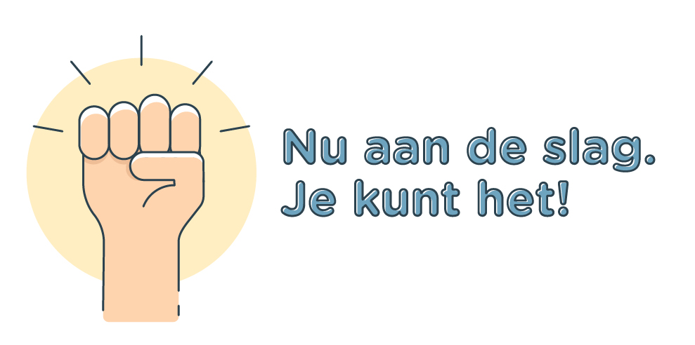
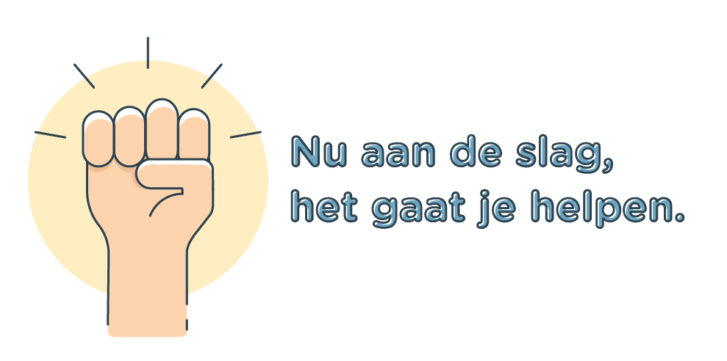
>> HIER ILLUSTRATIE OP NIEUWE, AFSLUITENDE PAGINA, DAT IETS VAN EEN CALL TO ACTION HEEFT. DAT IEMAND AAN DE SLAG GAAT MET DEZE METHODE. DAT MEN ER BETER VAN KAN WORDEN. MAG OOK EEN KORT VERHAALTJE ZIJN DAT MOTIVEERT

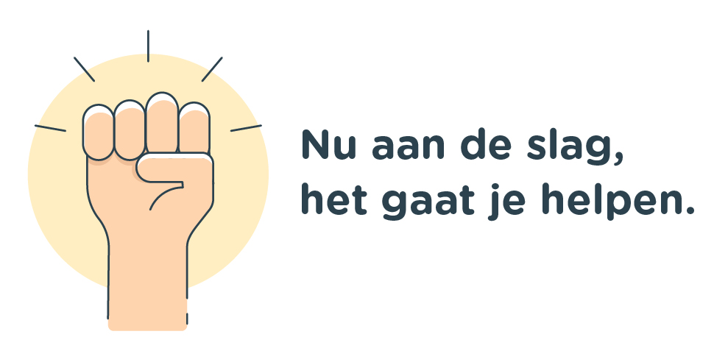

@Bram: Hoe meer tekst hoe slechter leesbaar in deze opmaak. Ik twijfel of we qua leesbaarheid het niet bij een ‘saaiere’ maar meer standaard tekstopmaak moeten houden zoals de tweede optie. Wat denk jij?
Deel 2 – De theorie

PERS_TH_RES_CH14
Inleiding
PERS_TH_RES_CH14_PG1
PERS_TH_RES_CH14_PG1_P1
De Untire Now app heeft als doel je energie te verbeteren zodat je minder moe bent en meer levenskwaliteit kan ervaren. Een onderdeel van Untire dat je hierbij kan helpen is de ‘Opbouw van reserves’ (OR)- methode, zoals in Deel 1 van dit thema beschreven.

Het gaat om het regelmatig nemen van korte, liggende rustmomenten. Hoe je dat doet, leggen we uit in Deel 1 van het thema ‘Opbouw van reserves’.

Het gaat om een haast ideale methode, want het gaat om vaste rustmomenten invoegen in je dagelijks leven. Wie zou dat niet willen? Je hoeft je niet in het zweet te werken of topprestaties te leveren, geen strenge diëten of moeilijke cursussen te volgen, niets van dat alles.

PERS_TH_RES_CH14_PG1_P2
De methode is simpel, iedereen kan het, maar de uitvoering ervan kan soms lastig zijn vanwege praktische en mentale belemmeringen. Praktisch kan rusten bijvoorbeeld moeilijk zijn vanwege een druk gezin of een ongeschikte werkplek. Mentaal kan je verzet voelen, omdat jij en/of anderen om je heen (je familie, vrienden, collega’s) rusten misschien zien als een teken van zwakte, ouderdom of luiheid.

Als dat zo is, zal je niet snel toegeven aan regelmatig rusten. Maar als we je één tip mogen geven, wat jouw belemmeringen ook zijn, probeer deze methode zo goed mogelijk toe te passen. Het kan je misschien motiveren om de methode toe te passen als je weet waarom het jou kan helpen.

Daarom geven we in Deel 2 uitleg over de achtergrond van de methode.

PERS_TH_RES_CH15
Oorsprong van de OR-methode
PERS_TH_RES_CH15_PG1
De methode is vanaf 2012 ontwikkeld, toegepast en uitgedragen door een zeer ervaren en deskundige Nederlandse gezondheidszorgpsycholoog die werkzaam is in de revalidatie (Annemarieke Fleming, MA, Post MSc) en is erop gericht meer energiereserves op te bouwen.

Anders gezegd, om een grotere reservetank te hebben. Pilotstudies tonen succesvolle afnames aan van vermoeidheid door toepassing van de OR-methode bij mensen met wijdverspreide pijn, die gemiddeld een hogere score geven aan vermoeidheid dan aan de pijn zelf.

Ook mensen die kanker hebben of hebben gehad en mensen met post-covid klachten geven in blogs, recensies en op social media aan hierbij baat te hebben.

PERS_TH_RES_CH16
Ons immuunsysteem en de OR-methode
PERS_TH_RES_CH16_PG1
Het verhaal over ‘Opbouwen van reserves’ komt voort uit kennis over ons immuunsysteem. Dat systeem is erop gericht ons te beschermen tegen ziekteverwekkers van buiten ons lichaam én tegen schadelijke cellen van ons eigen lichaam (zoals kankercellen). Soms werkt ons immuunsysteem te hard en kan het leiden tot (aanhoudende) vermoeidheid. Dat zullen we uitleggen.

Als inleiding zullen we het eerst hebben over stress en de reactie van ons lichaam daarop (zie ook het thema ‘Stress’ in Untire Now), want dat heeft er ook mee te maken.

PERS_TH_RES_CH17
Stress en het immuunsysteem
PERS_TH_RES_CH17_PG1
PERS_TH_RES_CH17_PG1_P1

Stress (spanning) kennen we allemaal. Praktisch elke dag. Die kan lichamelijk zijn (b.v. zware inspanning leveren, pijn lijden, hitte verdragen, autorijden in druk verkeer, vermoeidheid na slaaptekort) en geestelijk (b.v. bezorgdheid over je ziekte, deadlines halen, angst om een spreekbeurt te houden of kijken naar een sportwedstrijd).

Ons lichaam reageert daarop met een stressreactie, om ons gereed te maken voor een passende reactie op de lichamelijke en/of geestelijke stresssituatie. We hoeven daar niet over na te denken, dat doet ons lichaam automatisch via ons brein (onze hersenen). We noemen dat ook wel het autonome brein.

Zo gaat bijvoorbeeld je hartslag omhoog, spannen je spieren zich aan, gaan je darmen trager werken, ga je zweten, en komt er suiker vrij voor energie. Allemaal om adequaat te kunnen reageren.

PERS_TH_RES_CH17_PG1_P2
Een van de vier pijlers waarop onze stressreactie is gebaseerd is ons immuunsysteem (de andere drie zijn: pijnsysteem, emotionele huishouding en energiehuishouding, en die laten we voor dit verhaal even buiten beschouwing). Het immuunsysteem slaat aan als zich indringers aandienen, zoals virussen (bijvoorbeeld een griepvirus) en bacteriën (b.v. salmonella), om die onschadelijk te maken en op te ruimen.

Dat gebeurt op uiteenlopende manieren. Zo kan er bijvoorbeeld in ernstige gevallen een ontstekingsreactie optreden waardoor je lichaamstemperatuur omhooggaat. En dat is slim van je immuunsysteem, want virussen en bacteriën houden niet van hoge temperaturen, daar kunnen ze niet goed tegen.

Koorts is een teken dat je lichaam zich verzet tegen de indringer.
Koortsverlagende middelen kunnen het herstel dus onbedoeld vertragen, hoe logisch het ook is of voelt om bij (hoge) koorts ontstekingsremmers zoals ibuprofen, naproxen of diclofenac te gebruiken. Koorts is geen symptoom van het virus of bacterie, maar van de immuunreactie daarop (ook wel afweerreactie genoemd).

PERS_TH_RES_CH17_PG1_P3
Er zijn twee soorten cellen (witte bloedlichamen) die een cruciale rol spelen bij de ontstekingsreactie en dat zijn:
- De macrofagen – dat zijn witte bloedlichaampjes die bacteriën en micro-organismen omringen en vernietigen, vreemde stoffen absorberen, oude of beschadigde cellen verwijderen en bijdragen aan de stimulatie van het immuunsysteem

- De dendritische cellen (zitten in je beenmerg, het binnenste gedeelte van je botten) – het gaat om witte bloedlichaampjes die helpen om infecties te bestrijden door signalen te produceren die erop gericht zijn een immuunreactie uit te lokken, o.a. via activatie van zogenaamde T-helper cellen.

PERS_TH_RES_CH18
Ontstekingsreactie en vermoeidheid
PERS_TH_RES_CH18_PG1
PERS_TH_RES_CH18_PG1_P1
Een virus of bacterie kan dus tot een ontstekingsreactie leiden. En die ontstekingsreactie is één van de belangrijkste oorzaken van vermoeidheid, die bedoeld is om je te beschermen. Vermoeidheid om je te beschermen? Dat is toch gek? Hoe zit dat?

De immuunreactie van ons lichaam op binnendringers is bedoeld om ons te beschermen en te overleven. Daarvoor is energie nodig, het lichaam werkt hard tegen de indringers. Dan is het wel handig als we tijdens de strijd tegen virussen en bacteriën niet onnodig energie uitgeven aan andere zaken die minder belangrijk zijn, zoals bergbeklimmen, te lang doorwerken of de hele nacht feesten.

Ons lichaam heeft het zo bedacht dat we tijdens de ontsteking (dat is de acute fase) zoveel mogelijk rust nemen. Dat is immers nodig om te kunnen herstellen. Hoe zorgt ons lichaam daarvoor? Onder andere door vermoeidheid te veroorzaken en ons te dwingen rust te nemen.

PERS_TH_RES_CH18_PG1_P2
Vermoeidheid is dus net zoals koorts iets wat niet fijn is, maar in eerste instantie bedoeld is om ons te helpen te rusten, om ons gedrag zodanig aan te passen dat de kans op herstel het grootst wordt. Dat noemen we ook wel ziektegedrag. Ons immuunsysteem wil ons daartoe ‘dwingen’.

En hier komen we op de kern van het verhaal.

HIER EEN BLAUW TEKSTVAK
Bij ziektegedrag, en dus bij het hebben van (goed bedoelde) vermoeidheid spelen bepaalde stoffen een cruciale rol die ontstekingen bevorderen. Dan hebben we het over zogenaamde pro-inflammatoire (ontstekingsbevorderende) cytokinen, boodschappers van je afweersysteem.

Een van de soorten cytokines zijn de zogenaamde interleukines die o.a. worden aangemaakt door de eerdergenoemde macrofagen en dendritische cellen. En we weten dat één van die interleukines ernstige vermoeidheid kan veroorzaken, daar is veel wetenschappelijk bewijs voor. Dat is de zogenaamde interleukine-6 (afgekort tot IL-6).

PERS_TH_RES_CH19
Interleukine-6 en vermoeidheid
PERS_TH_RES_CH19_PG1
Interleukine-6, een cytokine, veroorzaakt o.a. koorts en is aanwijsbaar meer aanwezig in het bloed van bijvoorbeeld vermoeide (ex)kanker- en post-covid patiënten vergeleken met niet vermoeide (ex)kanker- en post-covid patiënten. Experimenteel onderzoek toont aan dat het injecteren van IL-6 bij gezonde, niet-vermoeide personen leidt tot vermoeidheid.

IL-6 heeft het in principe goed met je voor, want het veroorzaakt vermoeidheid om je te laten rusten.
IL-6 kan helaas ook averechts werken als het te lang en in te hoge concentratie aanwezig is in je lichaam.

PERS_TH_RES_CH20
Anti-inflammatoire cytokines en nervus vagus
PERS_TH_RES_CH20_PG1
PERS_TH_RES_CH20_PG1_P1
Een te hoge concentratie van IL-6 kan ontstaan als een tegenreactie op de pro-inflammatoire cytokines onvoldoende is. Deze tegenreactie is nodig om je lichaam in balans te houden. Daarvoor zijn zogenaamde anti-inflammatoire (anti-ontsteking) cytokines nodig. Die remmen namelijk de productie van de ontstekingsbevorderende (pro-inflammatoire) cytokines af. Hoe werkt dat?

Nou, naast dat je brein 24/7 actief is om indringers te detecteren en te bestrijden is je brein tegelijkertijd ook 24/7 bezig om de reactie op een ontsteking binnen de perken te houden. Ons brein wil namelijk voorkomen dat ons lichaam te heftig en te lang reageert, want dat kan schadelijk zijn.

PERS_TH_RES_CH20_PG1_P2
Een belangrijke rol in dit spel is weggelegd voor de nervus vagus. Dat is een hersenzenuw die begint in je hersenstam (dat is het onderste deel van je hersen aan de bovenzijde van je ruggenmerg) en van daaruit over een heel groot deel van je lichaam loopt. De nervus vagus staat ook bekend als ‘de voelspriet’ van je brein.

Als het een acute ontsteking waarneemt zal het stoffen (neurotransmitters, in het bijzonder acetylcholine) in je brein activeren die in je lichaam een kettingreactie veroorzaken om de productie van pro-inflammatoire cytokines zoals IL-6 af te remmen, zodra de acute indringer voldoende is bestreden.

PERS_TH_RES_CH21
Uit balans - schade
PERS_TH_RES_CH21_PG1
Ons afweersysteem presteert het beste bij kortdurende acties. Bedreigingen ontdekken, ertegenin gaan (ontstekingsreactie) en weer in balans komen (anti-ontstekingsreactie). Aanvallen en terugtrekken. Ons afweersysteem presteert minder goed als er sprake is van langdurige bedreigingen.

Een goede balans is cruciaal, vooral om te voorkomen dat ontstekingsbevorderende cytokines de overhand nemen en zich op den duur niet alleen tegen indringers keren, maar ook tegen je eigen gezonde lichaam. En dat is natuurlijk niet de bedoeling van je immuunsysteem, maar het kan wel gebeuren.

De balans kan ontregeld raken en dat kan tot schade leiden aan weefsels en organen, soms tot onomkeerbare schade. Denk bijvoorbeeld aan auto-immuunziektes als reumatoïde artritis, diabetes type 1, ziekte van Crohn en Multiple Sclerosis (MS).

PERS_TH_RES_CH22
Stress ontregelt
PERS_TH_RES_CH22_PG1

HIER EEN BLAUW TEKSTVAK
Diverse factoren kunnen de balans verstoren en tot een overijverige, langer dan noodzakelijk aanhoudende immuunreactie leiden. Met alle negatieve gevolgen van dien. Eén van de belangrijkste factoren is stress. We weten dat stress bepaalde lichamelijke processen op gang brengt om ons lichaam in staat te stellen actie te ondernemen tegen de ervaren bedreiging.

De stressreactie verloopt onder andere via de afgifte van hormonen door je bijnieren; hormonen zoals adrenaline, noradrenaline en cortisol. Hoe dat precies zit kan je lezen in het thema over ‘Stress’.

Wat we hier wél willen noemen is dat stress aantoonbaar een negatieve invloed heeft op de werking van de nervus vagus. Hierdoor kan deze ‘voelspriet’ minder goed functioneren en zal het de werking van pro-inflammatoire cytokines, zoals IL-6, minder afremmen. Stress kan dus op een indirecte manier een ontstekingsreactie in stand houden en ook versterken, omdat het de tegenreactie belemmert.

Daarmee kan stress dus via de immunologische weg vermoeidheid in stand houden, want vermoeidheid is immers onderdeel van het ziektegedrag dat hoort bij de ontstekingsreactie.

PERS_TH_RES_CH23
Langdurige laaggradige ontstekingen
PERS_TH_RES_CH23_PG1

HIER BLAUW TEKSTVAK
Het ontregelt raken van de balans tussen pro-inflammatoire en anti-inflammatoire cytokines gebeurt niet van de ene op de andere dag.

Het is vaak het gevolg van een langdurig proces. Er kunnen maanden of zelfs vele jaren aan voorafgaan.
Ons lichaam kan onder invloed van stress steeds gevoeliger en vatbaarder worden voor ontstekingsreacties. Het kan sluipend gaan, omdat er slechts sprake is van relatief beperkte reacties waarvan we niet zoveel merken, maar die onze gezondheidstoestand wel degelijk beïnvloeden.

Dan spreken we over laaggradige ontstekingsreacties. Die kunnen op den duur leiden tot een vergroot risico op allerlei ziektebeelden, zoals eerder genoemd. Vatbaarheid voor een ontregeling kan naast stress ook samenhangen met lichamelijke factoren (b.v. hormoonhuishouding).

PERS_TH_RES_CH24
Belangrijk - Immuunreactie door lichamelijke én mentale factoren
PERS_TH_RES_CH24_PG1
Ons autonome brein regelt zelfstandig een stressreactie op een bedreiging. Daarbij is iets zeer opvallends aan de hand, namelijk dat ons autonome brein geen onderscheid maakt tussen lichamelijke en mentale stress. Het reageert op beide bedreigingen met dezelfde stressreactie.

Ons immuunsysteem reageert vervolgens ook op dezelfde manier. Het maakt geen onderscheid tussen soorten stress en reageert op zowel lichamelijke als mentale stress met een immuunreactie waarbij pro-inflammatoire cytokines, ziektegedrag en de nervus vagus een rol spelen.

HIER EEN BLAUW TEKSTVAK
Dit houdt in dat ons immuunsysteem op mentale stress (angst, bezorgdheid, spanning, verdriet e.d.) net zo reageert als op een bedreiging door bacteriën en virussen.

En dat is belangrijk om te weten.

PERS_TH_RES_CH25
Brein beloond door vermoeidheid
PERS_TH_RES_CH25_PG1
PERS_TH_RES_CH25_PG1_P1
Langdurige lichamelijke en mentale stress, die vaak optreedt bij het doormaken van een ernstige en/of levensbedreigende ziekte, zoals kanker, kan leiden tot een aanhoudende, laagdrempelige ontstekingstoestand. Deze toestand kan zelfs voortduren als de oorspronkelijke stressbronnen al tot het verleden behoren, zo blijkt uit onderzoek.

Vermoeidheid, oorspronkelijk een goedbedoeld onderdeel van ziektegedrag om tot rust en herstel te komen, kan zich op den duur tot een stressor ontwikkelen die juist een averechtse werking heeft op herstel. Stress onderdrukt immers de werking van cytokines die een ontstekingsreactie tegen gaan (de ‘anti-inflammatoire reflex’).

PERS_TH_RES_CH25_PG1_P2
Onbedoeld kan jij je vermoeidheid als symptoom van een immuunreactie in stand houden, door te rusten (pas) als je moe bent – waarmee je je brein onbedoeld hiervoor beloont. Want dat is blij als je gaat rusten bij vermoeidheid. Dat wil zeggen: als je toegeeft aan de opdracht tot ziektegedrag (zoals bij acute indringers die onschadelijk gemaakt dienen te worden).

Het autonome brein krijgt wat het wilde. Het zal daarna de vermoeidheid blijven inzetten als middel om jou te laten rusten om zo opnieuw dezelfde beloning te krijgen.

Bij aanhoudende vermoeidheid, waarbij er geen sprake meer is van een acute indringer die onschadelijk gemaakt dient te worden, leidt dit gedrag helaas juist tot ondermijning van herstel. De vicieuze cirkel is rond, je brein raakt geconditioneerd door de beloning en de vermoeidheid, en de bijbehorende stress en ontstekingsreactie houden aan.

Er is dan een toevallige (en belonende) relatie in je brein ontstaan tussen je symptoom (vermoeidheid) en de rust die neemt als je vermoeid bent. We noemen dat ook wel een symptoom contingente (toevallige) relatie.

PERS_TH_RES_CH26
‘Opbouw van reserves’ methode
PERS_TH_RES_CH26_PG1
PERS_TH_RES_CH26_PG1_P1
Zolang je voornamelijk of uitsluitend pas rust neemt op het moment dat je al meer vermoeid (uitgeput) bent, bestaat het gevaar dat je brein de vermoeidheid in stand zal houden. Goedbedoeld van je brein, maar niet handig. De vraag is nu hoe je dit kan doorbreken, terwijl je toch voldoende rust neemt.

De ‘Opbouw van reserves’ methode is ontstaan vanuit deze vraag hoe je het kan doorbreken. Het geeft er een praktisch antwoord op. De kern is de symptoom-contingente relatie tussen rust en vermoeidheid te doorbreken en daar een tijd-contingente relatie voor in de plaats te stellen.

HIER EEN BLAUW TEKSTVAK
Een tijd-contingente relatie houdt in dat rusten niet meer gerelateerd is aan vermoeidheid (symptoom), maar aan tijd: je neemt op vaste momenten je rust. Dus ook als je je nog niet moe of uitgeput voelt. Sterker, juist als je niet al heel moe of uitgeput bent.

Je brein leert dan dat het activeren van je vermoeidheid als onderdeel van ziektegedrag helemaal geen zin meer heeft, want de beloning ontbreekt.

PERS_TH_RES_CH26_PG1_P2
Als je rusten en vermoeidheid van elkaar loskoppelt zal je brein steeds minder reden hebben om je vermoeid te maken. Vergelijk het met een zeurend kind dat eerst een snoepje kreeg om het zeuren tegen te gaan. Die blijft daarna zeuren, want dat hielp immers, dat werd beloond.

Als het kind echter op een bepaald moment geen snoepjes meer krijgt, dan dooft dat gedrag na enige tijd uit. Zo is dat ook te vergelijken met de relatie tussen vermoeidheid, rusten en je brein. Het dooft uit als rusten niet meer in directe zin gerelateerd is aan vermoeidheid.

PERS_TH_RES_CH27
Tenslotte - Waarom de OR-methode helpt
PERS_TH_RES_CH27_PG1
Experimenteel onderzoek bij mensen heeft aangetoond dat het doen van dutjes overdag de toename van interleukine-6 (IL-6) en andere pro-inflammatoire cytokines afremt als reactie op een voorgaande stressor (stress-bron) zoals slaaptekort.

De ‘Opbouw van reserves’ methode kan meehelpen om je vermoeidheid tot normalere proporties terug te brengen. De methode gaat uit van het invoeren van meerdere geplande rustmomenten van 15-20 minuten per dag. Hoeveel tijd er tussen de rustmomenten zit, is afhankelijk van hoeveel energie je gemiddeld hebt. Iedereen bepaalt dat voor zichzelf, dat ligt niet vast.

